Краткая информация

о проведении городской эколого-патриотической акции

«Тюльпан Победы», посвященной 80-летию Победы

в Великой Отечественной войне в группе №6 «Речецветик»

**Цель акции** — содействовать формированию у детей дошкольного

возраста уважения к павшим в войне советским воинам, сохранению памяти

о героях Великой Отечественной войны и их бессмертных подвигах через

участие в акции.

1. Рассматривание луковиц тюльпанов. Показ и объяснение способа посадки.

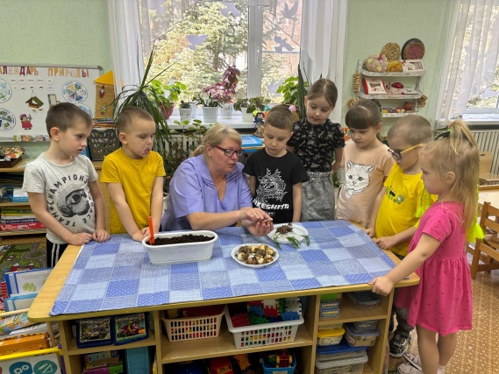 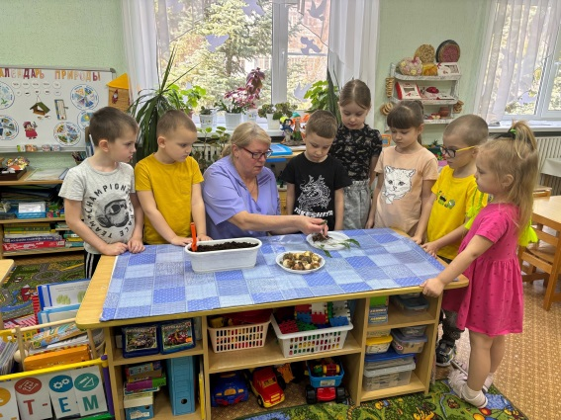

1. Высадка тюльпанов на групповом участке в цветнике.

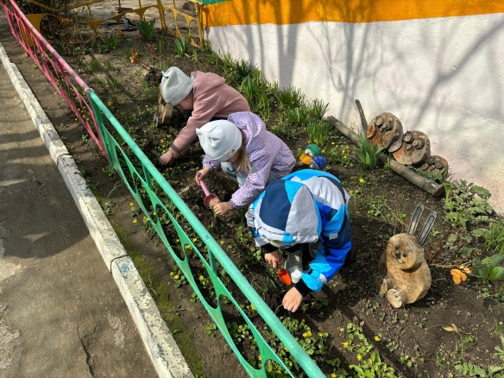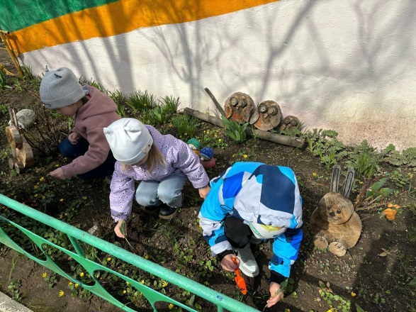

1. Участие приняли дети, родители, педагоги.
2. Всего приняло участие 11 детей, 8 взрослых.